**電工實驗(二)**

**實驗報告**

**實驗單元(8)**

**運算放大器電路(一)**

**(實作電路081)**

**班別：電2 B**

**組別：22**

**姓名：李宜恩**

**學號：00853216**

**★各項實驗紀錄(藍色字體)、撰寫實驗波形分析與實驗數據分析(藍色字體)、撰寫實驗問題與討論(藍色字體)、撰寫實驗結論(藍色字體)、按時繳交實驗報告(遲交扣分)，非(藍色字體)扣分。**

**◎總分=100分。**

**一、實驗儀器設備(請自行寫出所使用的儀器設備，沒寫扣分)**

|  |  |  |  |  |
| --- | --- | --- | --- | --- |
| 項次 | 儀器名稱 | 儀器廠牌及型號 | 數量 | 實驗桌別 |
| 1 | 示波器 | FG 720F-MO | 1台 | 22 |
| 2 | 萬用電表 |  | 1台 | 22 |
| 3 | 訊號產生器 | MSO 2024B | 1台 | 22 |
| 4 | 電源供應器 |  | 1台 | 22 |

**二、實驗目的(請自行寫出，沒寫扣分)**

**1.了解運算放大器的基本特性、電路原理與應用。**

**2.了解運算放大器Data Sheet 的內容與應用。**

**3.了解運算放大器電壓放大、直流偏移量及加法器等電路的應用。**

**三、請簡介實驗項目(請自行寫出，沒寫扣分)**

**a.輸入阻抗的特性。**

**b.直流補偏電壓的特性與補偏電路補償方法。**

**c.閉迴路增益特性，其中包含-輸入與輸出波形關係、相位關係與頻率關係。**

**d.基本電路：反相放大器、非反相放大器、反相加法器電路及非反相加法器電路。**

**四、實驗實作注意事項**

**1.依實驗要求，先要設計電阻值，實驗模擬，然後接線。**

**2.實驗測試項目：[壹]〜[貳]，完成實驗(每位同學)。**

**3.實驗測試項目：[叁]〜[肆]，進階版本(依個人學習情況來完成)。**

**4.電源供應器電路設定為串接模式，連線為使用。在前面板的TRACKING選擇按鍵設定在SERIES(只按下左邊按鍵)，接在IC的接腳7及接腳4。**

**5.本學期實作電路時運算放大器(OP AMP)接腳(1,5)都要接上VR 10KΩ可變電阻，VR中間接腳接負電壓，使用於調整直流偏移量。**

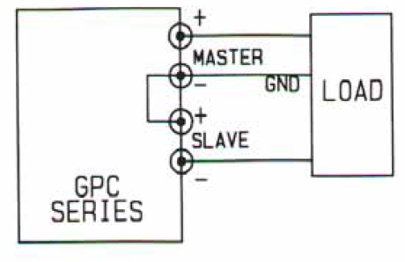

**圖(二十六)：正負電壓串聯追踪操作模示**

**五、請參閱實驗講義中重要測試表格。(請自行寫出，沒寫扣分)**

**表(三)：各組電壓增益實驗設計要求**

| **組別** | **反相放大器電壓增益** | **非反相放大器電壓增益**  **(加分題)** |
| --- | --- | --- |
| **NO.01～NO.04** | **-7** | **7** |
| **NO.05～NO.08** | **-9** | **9** |
| **NO.09～NO.14** | **-11** | **11** |
| **NO.15～NO.20** | **-13** | **13** |
| **NO.21～NO.26** | **-15** | **15** |
| **NO.27～NO.32** | **-17** | **17** |

**六、實驗測試項目與實驗記錄：請參閱實驗講義詳細實驗步驟。**

**(一)、反相放大器電路輸入阻抗測量(刪除)**

**(二)、實驗電路設計與元件計算(見電路模擬報告)**

**1.實驗整體實作電路圖**

**圖(8-2-1)：實驗整體實作電路圖**

**2.反相電壓放大器電路：實驗設計與計算。**



**圖(8-2-2)：反相電壓放大器電路(模擬電路時pin1,pin5不接線)**

**※注意：模擬電路時uA741腳位[1，5]不用接上可變電阻，如圖(8-2-2)所示，實作電路時，則需要接上VR 10KΩ。**

**3.附上自行設計之實驗整體實作電路圖 (列入檢查項目中)**

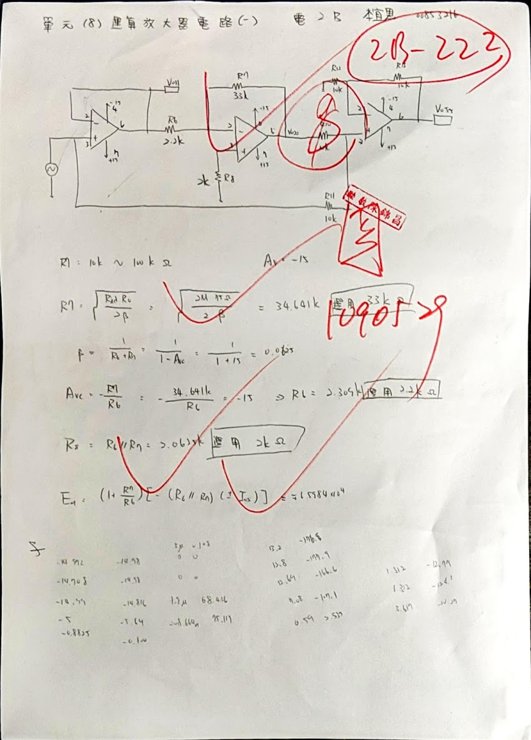

**圖(8-2-3)：實驗整體實作電路圖(增加電阻計算值)**

**(三)、運算放大器電路輸出直流位準偏移量歸零調整**

**1.直流位準偏移量(理論值)，計算出值。[7]**

**= $∓6.5984×{10}^{-4}$。單位:V (8-38)**

**2.參閱圖(8-2-3)自行設計之實驗整體實作電路圖，IC要接電源接上DC±15V。節點[V1]接地，節點[V1]直接接地=輸入0V。**

**3.示波器設定：輸入通道採用直流耦合，適當調整示波器的垂直刻度(要觀測mV)，使用電壓測量功能鍵，測量Vmax。**

**4.直流位準偏移量之調整(1)：**

**.調整可變電阻R5，觀測節點[VO11]直流電壓變化情形，是■、否□為mV值，其電壓範圍是■、否□由[1.312mV～-12.77mV]的變化情形。**

**.測量節點[VO11]電壓，記錄最低及最高電壓變化範圍值，見表格(8-2)內容，並同時擷取節點[VO11]波形。**

**◎擷取節點[VO11]波形(最高電壓)。**

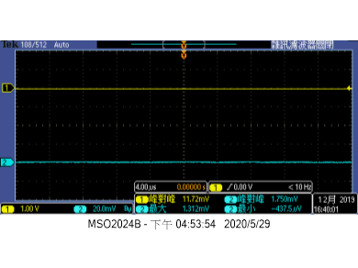

**◎擷取節點[VO11]波形(最低電壓)。**

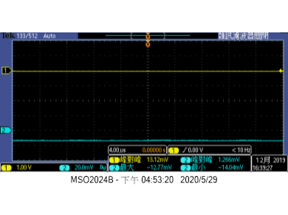

**.歸零調整：調整可變電阻R5，然後將節點[VO11]的電壓調整到節點[VO11]≅0V，歸零調整後，再次擷取輸出節點[VO11]波形。**

**◎擷取節點[VO11]波形。**

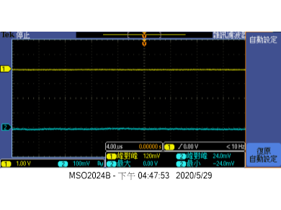

**5.直流位準偏移量之調整(2)：**

**.調整可變電阻R9，觀測節點[VO22]直流電壓變化情形，是■、否□為mV值，其電壓範圍是■、否□由[1.312mV～-124.1mV]的變化情形。**

**.測量節點[VO22]電壓，記錄最低及最高電壓變化範圍值，見表格(8-2)內容，並同時擷取節點[VO22]波形。**

**◎擷取節點[VO22]波形(最高電壓)。**



**◎擷取節點[VO22]波形(最低電壓)。**

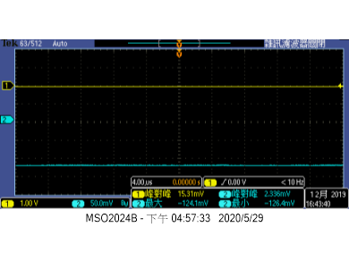

**.歸零調整：調整可變電阻R9，然後將節點[VO22]的電壓調整到節點[VO22]≅0V，歸零調整後，再次擷取輸出節點[VO22]波形。**

**◎擷取節點[VO22]波形。**

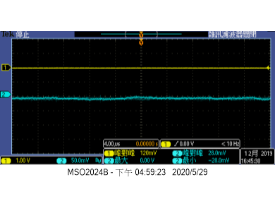

**6.直流位準偏移量之調整(3)：**

**.調整可變電阻R14，觀測節點[VO55]直流電壓變化情形，是■、否□為mV值，其電壓範圍是■、否□由[3.617mV～-20.27mV]的變化情形。**

**.測量節點[VO55]電壓，記錄最低及最高電壓變化範圍值，見表格(8-2)內容，並同時擷取節點[VO55]波形。**

**◎擷取節點[VO55]波形(最高電壓)。**

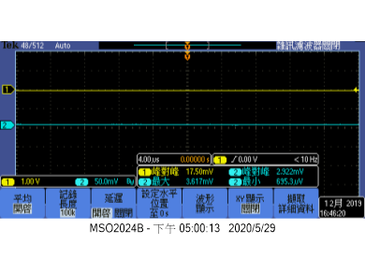

**◎擷取節點[VO55]波形(最低電壓)。**

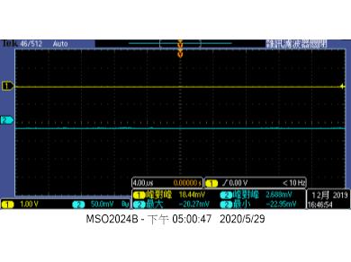

**.歸零調整：調整可變電阻R14，然後將節點[VO55]的電壓調整到節點[VO55]≅0V，歸零調整後，再次擷取輸出節點[VO55]波形。**

**◎擷取節點[VO55]波形。**

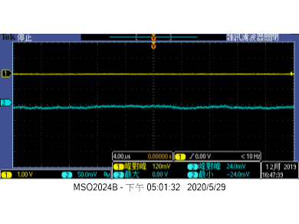

**測量上述數據後，可以了解直流偏壓對於放大器的影響(輸出直流電壓的漂移現象)及如何以何種方法來減少運算放大器的誤差。**

**表(8-2)：輸出直流位準偏移量之測試**

| **調整可變電阻** | **測試節點** | **記錄電壓變化範圍**  **(最小值〜最大值)** |
| --- | --- | --- |
| **R5** | **節點[VO11]** | **1.312mV～-12.77mV** |
| **R9** | **節點[VO22]** | **1.312mV～-124.1mV** |
| **R14** | **節點[VO55]** | **3.617mV～-20.27mV** |

**(四)、輸入正弦波訊號測試電壓增益測量**

**◎擷取下列各波形。**

**1.輸入振幅： (由示波器測量值，以下皆同[Vp-p])。**

**2.輸入頻率=100Hz。**

**.測試節點[V1，VO22]：V1= 200m Vp-p，VO22= 2.64 Vp-p，電壓增益＝ 13.2 。測量相位差= -176.9 度。**

**◎擷取波形：測試節點[V1，VO22]。**

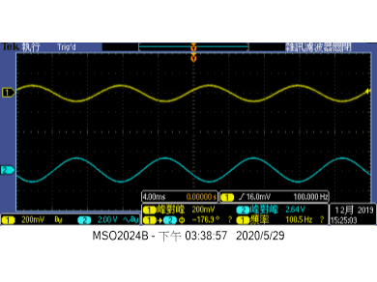

**3.輸入頻率=1KHz。**

**.測試節點[V1，VO22]：V1= 200m Vp-p，VO22= 2.56 Vp-p，電壓增益＝ 12.8 。測量相位差= -177.9 度。**

**◎擷取波形：測試節點[V1，VO22]。**

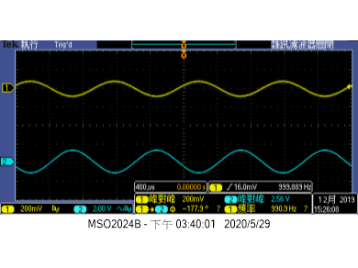

**4.輸入頻率=10KHz。**

**.測試節點[V1，VO22]：V1= 208m Vp-p，VO22= 2.64 Vp-p，電壓增益＝ 12.69 。測量相位差= -166.6 度。**

**◎擷取波形：測試節點[V1，VO22]。**

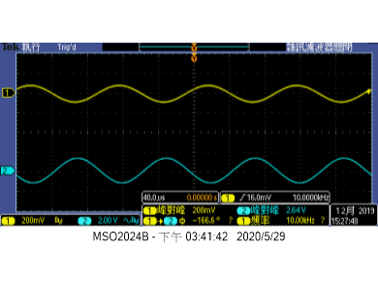

**5.輸入頻率=100KHz。**

**.測試節點[V1，VO22]：V1= 192m Vp-p，VO22= 1.36 Vp-p，電壓增益＝ 7.08 。測量相位差= -107.1 度。**

**◎擷取波形：測試節點[V1，VO22]。**

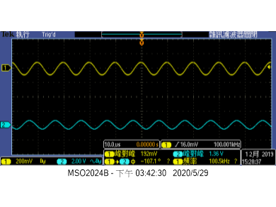

**6.輸入頻率=1MHz。**

**.測試節點[V1，VO22]：V1= 196m Vp-p，VO22= 116m Vp-p，電壓增益＝ 0.59 。測量相位差= 2.535 度。**

**◎擷取波形：測試節點[V1，VO22]。**

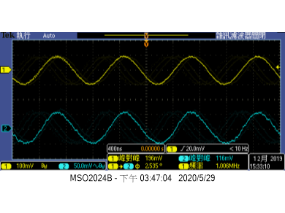

**7.請簡略說明，上述輸入頻率值與電壓增益值的波形關係。**

**表(8-4)：節點[VO22]的電壓增益、相位差與頻率關係**

| **測試頻率值** | **VO22節點**  **電壓增益**  **(計算值)** | **VO22節點**  **電壓增益**  **(模擬值)** | **VO22節點**  **電壓增益**  **(實測值)** | **測量相位差(度)** |
| --- | --- | --- | --- | --- |
| **100Hz** | **-14.972** | **-14.98** | **13.2** | **-176.9** |
| **1KHz** | **-14.708** | **-14.98** | **12.8** | **-177.9** |
| **10KHz** | **-14.99** | **-14.816** | **12.69** | **-166.6** |
| **100KHz** | **-5** | **-5.64** | **7.08** | **-107.7** |
| **1MHz** | **-0.8825** | **-0.55** | **0.59** | **2.535** |

**(五)、非反相電壓和放大器電路(U5)：輸入正弦波訊號測試**

**1.訊號產生器設定輸入波形：，輸入頻率=依各組頻率值。**

**2.測量下列各節點波形，擷取其波形，使用示波器量測功能鍵，測量輸入、輸出峰-峰值及波形頻率值，並說明其波形的關係。**

**3.擷取下列波形：**

**(1).測試節點[V1，VO22]：測量電壓峰-峰值(Vp-p)。**

**V1＝ 208m Vp-p，VO22＝ 2.80 Vp-p。**

**◎擷取波形：測試節點[V1，VO22]。**

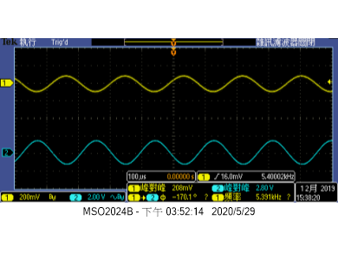

**(2).測試節點[VO55]：測量電壓峰-峰值(Vp-p)。**

**VO55= 2.64 Vp-p。**

**◎擷取波形：測試節點[V1，VO55]。**

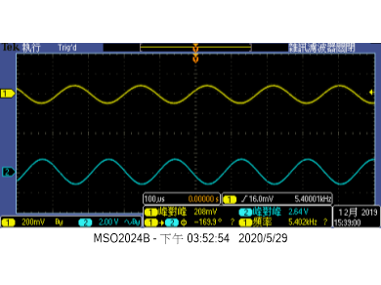

**4.寫出電壓和關係式：**

**Vo＝Av(V+－V-)。**

**5.請簡略說明，上述輸入波形與輸出波形的電壓關係。**

**頻率越高，電壓增益越低。**

**七、實驗問題與討論**

1. **參閱實驗設計值、測量值，請分析實驗數據與實驗波形，試列出你所了解那些運算放大器電路的理想特性與實際電路特性。**

**理想特性: 無限大的輸入阻抗、趨近於零的輸出阻抗、無限大的開迴路增益、無限大的共模拒斥比、無限大的頻寬(BW)**

**八、實驗結論與實驗心得**

**設次實作運算放大器電路，也設計了老師要求之增益，更應證了課本上的理論。**

**九、實驗綜合評論**

**1.實驗測試說明、實驗補充資料及老師上課原理說明，是否有需要改善之處。否**

**2.實驗模擬項目內容，是否有助於個人對實驗電路測試內容的了解。是**

**3.實驗測量結果，是否合乎實驗目標及個人的是否清楚瞭解其電路特性。是**

**4.就實驗內容的安排，是否合乎相關課程進度。是**

**5.就個人實驗進度安排及最後結果，自己的評等是幾分。100分**

**6.在實驗項目中，最容易的項目有那些，最艱難的項目包含那些項目，並回憶一下，您在此實驗中學到了那些知識與常識。**

**實驗筆記較為簡單，而實作與模擬因為元件較多，比較具困難。**

**十、附上實驗進度紀錄單(照片檔)**

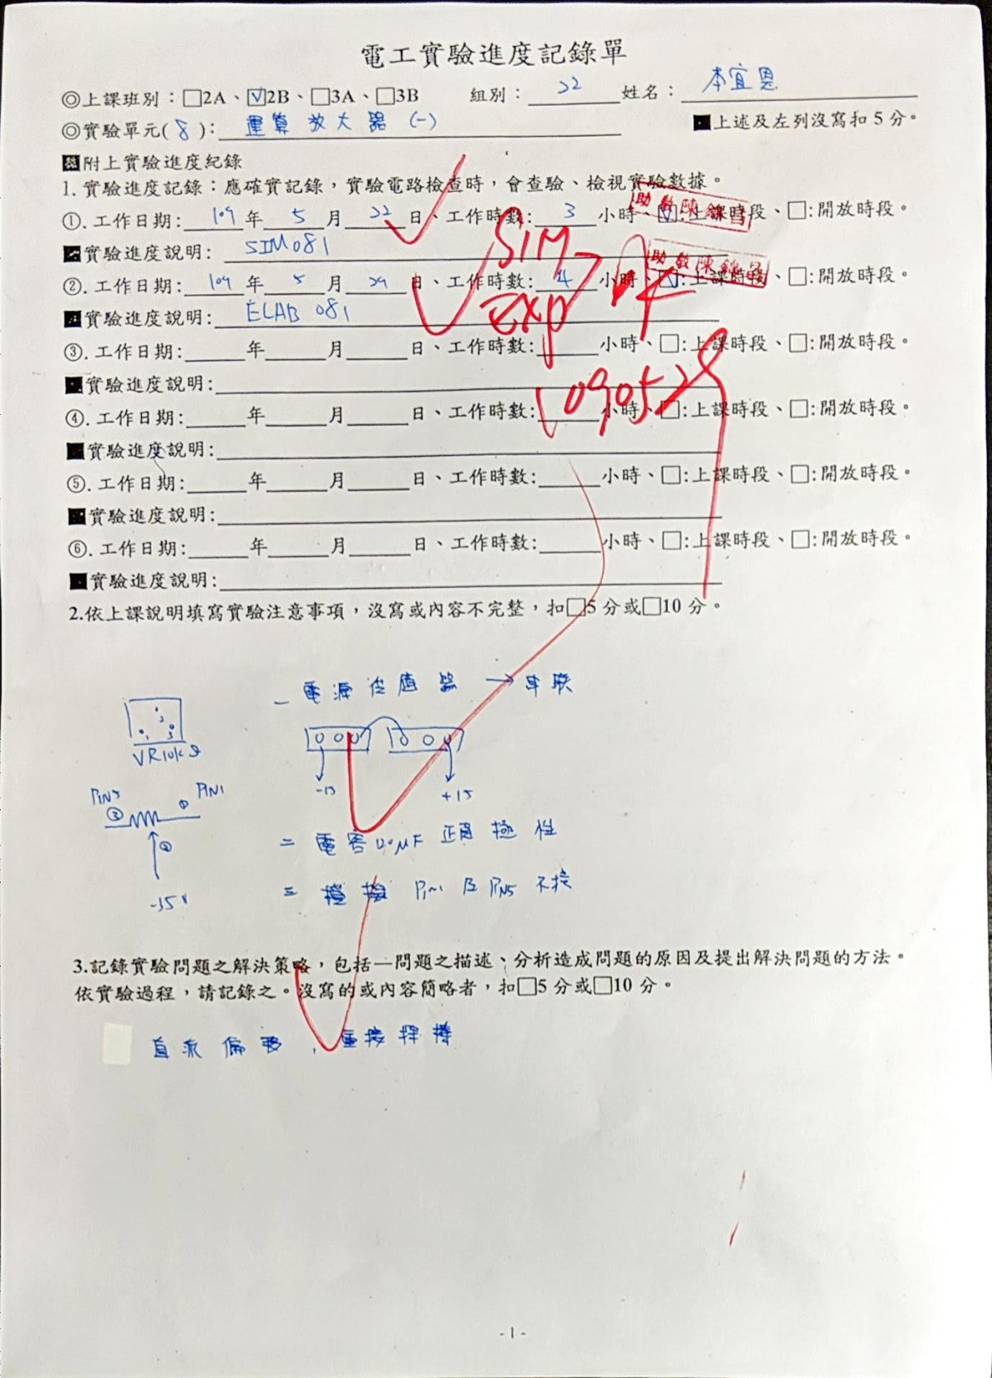



**十一、附上麵包板電路組裝圖檔(照片檔)**

